TRIỂN KHAI QUY ĐỊNH MỚI VỀ CÔNG TRÌNH XÂY DỰNG SỬ DỤNG NĂNG LƯỢNG HIỆU QUẢ (QCVN 04-3:2026/BXD)

Việc nắm bắt kịp thời các tiêu chuẩn, quy chuẩn mới về xây dựng và thiết kế tối ưu hóa năng lượng là yếu tố then chốt giúp các Chủ đầu tư, Ban Quản lý dự án và nhà thầu triển khai dự án hiệu quả, đúng pháp luật. Dưới đây là những điểm cốt lõi từ Thông tư số 61/2026/TT-BXD vừa được Bộ Xây dựng ban hành.
1. Ban hành Quy chuẩn kỹ thuật quốc gia mới (QCVN 04-3:2026/BXD)
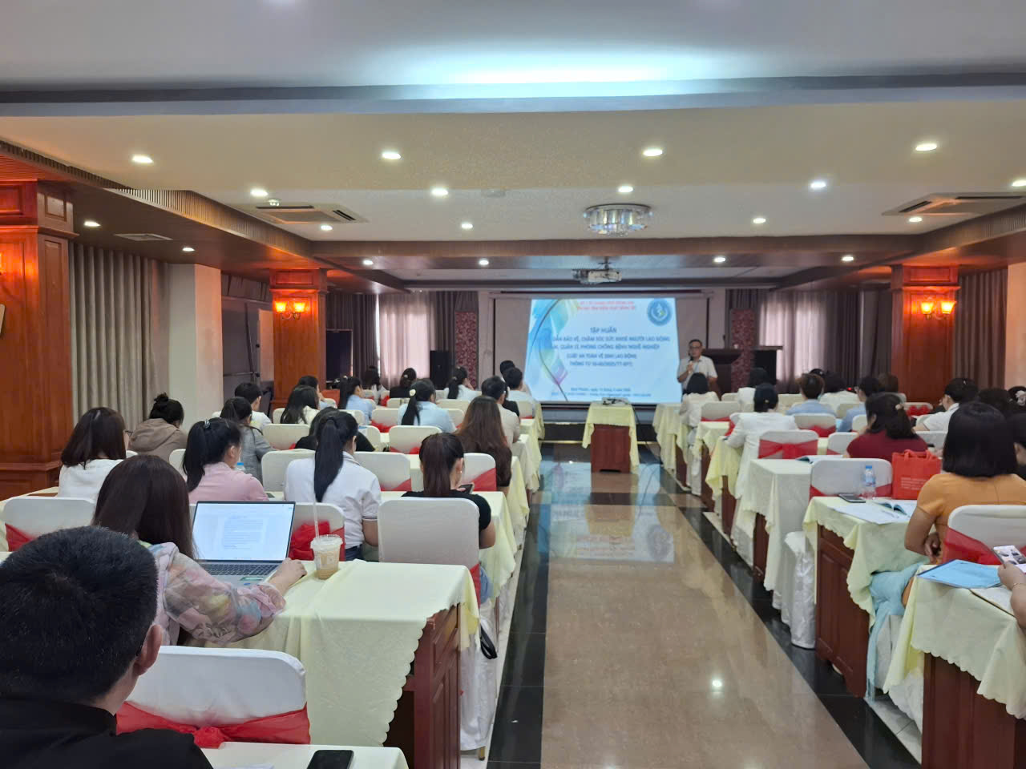
Ngày 30/07/2026, Bộ trưởng Bộ Xây dựng đã ký ban hành Thông tư số 61/2026/TT-BXD. Thông tư này chính thức ban hành Quy chuẩn kỹ thuật quốc gia về Công trình dân dụng - Phần 3: Công trình xây dựng sử dụng năng lượng hiệu quả, mang số hiệu QCVN 04-3:2026/BXD.
Quy chuẩn mới được xây dựng nhằm đáp ứng các yêu cầu khắt khe hơn về tiết kiệm năng lượng, căn cứ trên Luật Sử dụng năng lượng tiết kiệm và hiệu quả, Luật Tiêu chuẩn và quy chuẩn kỹ thuật cùng các quy định pháp luật liên quan.
2. Thời điểm có hiệu lực và Quy định bị bãi bỏ
Các doanh nghiệp hoạt động trong lĩnh vực xây dựng cần đặc biệt lưu ý mốc thời gian áp dụng sau:
- Hiệu lực thi hành: Thông tư 61/2026/TT-BXD sẽ chính thức có hiệu lực kể từ ngày 01/02/2027.
- Bãi bỏ quy định cũ: Kể từ ngày Thông tư mới có hiệu lực, Thông tư số 15/2017/TT-BXD ban hành Quy chuẩn kỹ thuật quốc gia về Các công trình xây dựng sử dụng năng lượng hiệu quả (QCVN 09:2017/BXD) sẽ chính thức hết hiệu lực.

